TiskovÁ ZPRÁVA
11/04/2024
OTEVŘENÍ OBJEDNÁVEK NA modely SANDERO, SANDERO STEPWAY a JOGGER modelového roku 2024

- Tyto modely využívají povinného přechodu na regulační výbavu GSR2, aby svým zákazníkům přinesly novinky navíc a pohodlí díky modernizaci designu a obsahu produktové nabídky.
- Objednávky se otevírají dnes, první vozy do dealerské sítě přijedou na počátku léta.

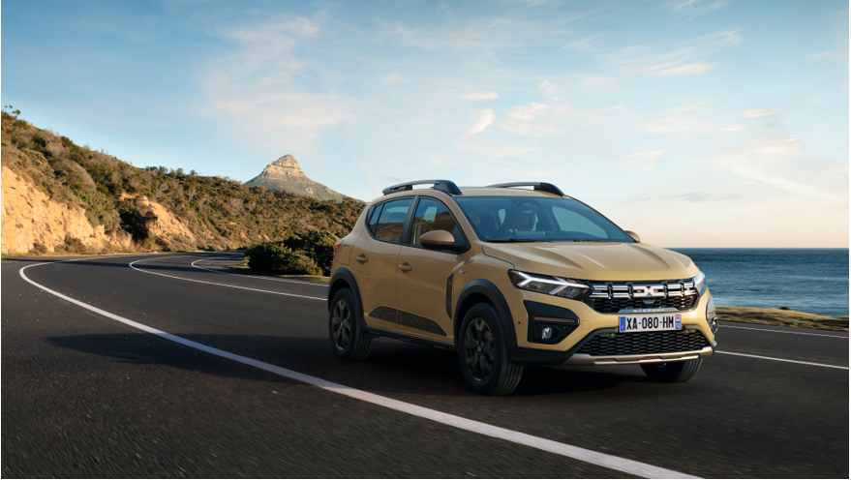
SUCCESS STORY v kostce
- Sandero, vedoucí model v retailovém prodeji od roku 2017 a 2. místo v evropském prodeji ve všech prodejních kanálech v roce 2023, 3 miliony prodaných kusů od roku 2008.
- Verze Sandero Stepway tvoří dvě třetiny výrobní řady Sandero.
- Jogger překročil hranici 100 000 prodaných kusů a vede retailový prodej segmentu C (bez SUV) v Evropě. Verze HYBRID 140 tvoří čtvrtinu mixu.

GSR2: GLOBÁLNÍ BEZPEČNOSTNÍ PŘEDPIS N°2
Nejnovější globální bezpečnostní předpis stanoví nové požadavky na bezpečnost vozidel v Evropské unii. GSR2 zahrnuje pravidla, jejichž cílem je zvýšit bezpečnost na silnicích pro všechny, tedy i pro chodce a cyklisty.
V rámci změn v GSR2 se od července 2024 stává povinnou určitá bezpečnostní výbava.
Celá modelová řada Dacia bude odpovídat novému nařízení. Objednávky modelů Sandero, Sandero Stepway a Jogger budou otevřeny v průběhu měsíce dubna 2024.

ZMĚNY V DESIGNU A OBSAHU PRODUKTU
Modely pro rok 2024 budou odpovídat normě GSR2.
Více designu
Nové disky kol z lehkých slitin v designu Atara Flexwheels na modelech Sandero Sandaero Stepway a Jogger.
Nové barevné provedení: nový metalický lak béžová Safari se stává exkluzivní barvou pro Sandero Stepway, díky níž je tento model ještě více spojen s outdoorovým prostředím. Metalický lak Šedá Shiste, dříve vyhrazená pro model Jogger, a metalický lakzelená Cèdre, jsou nyní dostupné pro Sandero a Sandero Stepway od stupně Expression.
Nyní bude možné využít na modelu Jogger hybridní technologii s výkonem 140 koní, která kombinuje dva elektromotory a spalovací motor. Ve městě tak můžete až 80 % času jízd absolvovat v plně elektrickém režimu, a snížit tak spotřebu paliva až o 40 %. Jogger HYBRID 140 je vybaven zcela novým 7palcovým přístrojovým štítem, který byl poprvé k vidění u zcela nového modelu Duster a který přináší modernější vzhled a více informací pro řidiče.
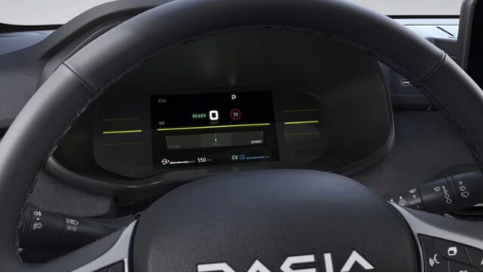
Nová samolepka: Jogger a Sandero Stepway Expression jsou vybaveny novou samolepkou na obou předních dveřích pod bočními zrcátky. Nálepka obsahuje znak Dacia Link a GPS souřadnice odpovídající poloze ikonické rumunské silnice Transfagarașan.

Více bezpečnosti
V celé modelové řadě, počínaje výbavou Essential, byla zavedena nová bezpečnostní výbava, která splňuje nové požadavky GSR2:
- Záznamové zařízení dat o událostech (nehodách „černá skříňka“ )
- Příprava na alkoholový tester
- Rozpoznávání dopravních značek s upozorněním na rychlost
- Systém varování před opuštěním jízdního pruhu
- Asistent pro jízdu v jízdním pruhu
- Upozornění na únavu řidiče
- Zadní parkovací senzory
- Dešťový a světelný senzor
- Pokročilý systém nouzového brzdění (chodci a cyklisté)
- Signál nouzového zastavení
Tlačítko na přístrojové desce "Moje bezpečnost" umožňuje řidiči deaktivovat některé systémy ADAS během jízdy a při každém nastartování vozidla.Kromě toho je celá modelová řada vybavena nálepkou Rescue QR Code, která zůstává zřetelně viditelná na čelním a zadním skle. Po naskenování pomocí speciální aplikace umožňuje přístup k informační brožuře Dacia Rescue. Hasiči tak získají veškeré informace, které potřebují k bezpečnému a rychlému zásahu v případě nouze, a ušetří tak cenné minuty.
Více komfortu
- Port USB-C v přední části
- Manuální klimatizace od verze Essential u vozu Jogger
Více efektivní
Nová praktická příručka
Po odstranění všech chromovaných designových prvků vozu a nepoužití pravé přírodní kůže v interiéru se u modelů 2024 zvyšuje snaha o udržitelnost. Stručná uživatelská příručka na 32 stranách popisuje všechny nejnovější hlavní funkce vozu a doplňuje tradiční uživatelskou příručku (~400 stran). Zákazníci mají snadný přístup k podrobným digitálním verzím prostřednictvím QR kódu, který obsažen v uživatelské příručce nebo prostřednictvím aplikace My Dacia. Papírovou verzi podrobné příručky si mohou objednat také prostřednictvím sítě Dacia.
Nová funkce E-SAVE u vozu Jogger HYBRID 140
Pomocí této nové funkce lze nastavit cílovou úroveň nabití trakční baterie (~70 %), aby bylo možné ušetřit dostatek energie na pozdější část cesty. Pokud řidiči vědí, že je čekají specifické jízdní podmínky (stoupání), mohou režim aktivovat několik kilometrů předem (<5 km) a deaktivovat jej, jakmile strmé stoupání skončí. Řidiči se tak aktivně rozhodnou aktivovat režim E-SAVE; ten se sám vypne při každém opětovném nastartování motoru.
KONTAKT
Jitka SKALIČKOVÁ, PR manager, Renault Česká republika, a.s. , jitka.skalickova@renault.cz
tel: +420 602 275 168, www.media.renault.cz, www.dacia.cz

O ZNAČCE DACIA
Značka Dacia, která byla založena v roce 1968 a v roce 2004 ji skupina Renault znovu uvedla na trh v Evropě a v oblasti Středozemního moře, vždy nabízela vozy s nejlepším poměrem ceny a výkonu a neustále měnila definice toho, co je podstatné. Dacia je převratnou značkou, která navrhuje vozy, jež jsou jednoduché, všestranné, spolehlivé a odpovídají potřebám zákazníků. Modely Dacia se staly měřítkem trhu: Sandero, od roku 2017 vůz č. 1 prodaný soukromým zákazníkům v Evropě; Duster, od roku 2018 na stupních vítězů mezi SUV prodanými soukromým zákazníkům v Evropě; Spring, již druhým rokem elektromobil č. 3 prodaný soukromým zákazníkům v Evropě; Jogger, poprvé vůz č. 1 v segmentu C bez SUV prodaný soukromým zákazníkům v Evropě. Dacia, která je přítomna ve 44 zemích, prodala od roku 2004 více než 8 milionů vozů.

